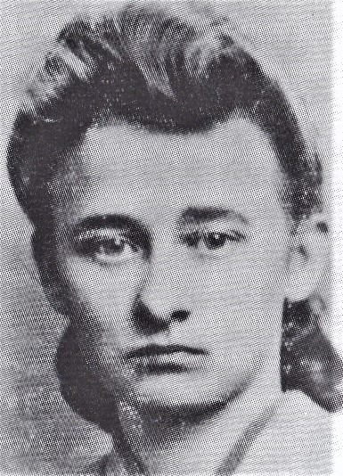
Irena Kaczanowska
z domu Tafel
ps. „Zosia”

Urodziła się w Warszawie 19 października 1927 r. Przed Powstaniem Warszawskim mieszkała przy ul. Staszica.
Podczas okupacji ukończyła cztery klasy gimnazjum i w 1944 r. uzyskała małą maturę. W 1942 r. wstąpiła do konspiracji. Odbyła szkolenia sanitarne i bojowe.
Od 28 lipca 1944 r. służyła jako sanitariuszka i łączniczka w Głównym Punkcie Opatrunkowym przy ul. Wolność 14, podległym pod batalion „Miotła” Zgrupowania AK „Radosław”, pod komendą ppor. Stefana Śledziewskiego ps. „Algajer”. GPO od 6 sierpnia był ewakuowany do szpitala polowego przy ul. Barokowej 7, skąd była przeniesiona na jeden dzień do Szpitala Jana Bożego przy ul. Bonifraterskiej 12, a od 13 sierpnia do szpitali polowych przy ul. Długiej 21 i Miodowej 23. Przenosiła rannych do Centralnego Szpitala Chirurgicznego nr 1 przy ul. Długiej 7 w Pałacu Raczyńskich, do którego została odkomenderowana na kilka dni po 19 sierpnia, po czym wróciła na Długą 21.
Po zakończeniu walk na Starym Mieście wyszła w dniu 2 września ze szpitala przy ul. Długiej 7 ulicami Wąski Dunaj i Podwale prowadząc rannego Stefana Bajera ps. „Nagody” (batalion „Łukasiński”, Krzyż Walecznych), którego na pl. Zamkowym zastrzelił Niemiec. Sama cudem uniknęła rozstrzelania. Niemcy skierowali ją do pracy w szpitalu na Krakowskim Przedmieściu. Przez dwa tygodnie przebywała w obozie przejściowym w kościele św. Wojciecha przy ul. Wolskiej, gdzie prowadziła punkt sanitarny, a następnie przez dwa tygodnie w obozie przejściowym Dulag 121 w Pruszkowie. Uciekła z obozu, dotarła do rodziny w Piasecznie.
Po wojnie po powrocie rodziców z obozu koncentracyjnego zamieszkała w Toruniu.

Stowarzyszenie Pamięci Powstania Warszawskiego 1944
www.sppw1944.org

